**党建快讯**

中共重庆工商学校委员会 2023年3月6日

中共重庆工商学校委员会

召开学习习近平总书记对深入开展学雷锋活动的重要指示会议

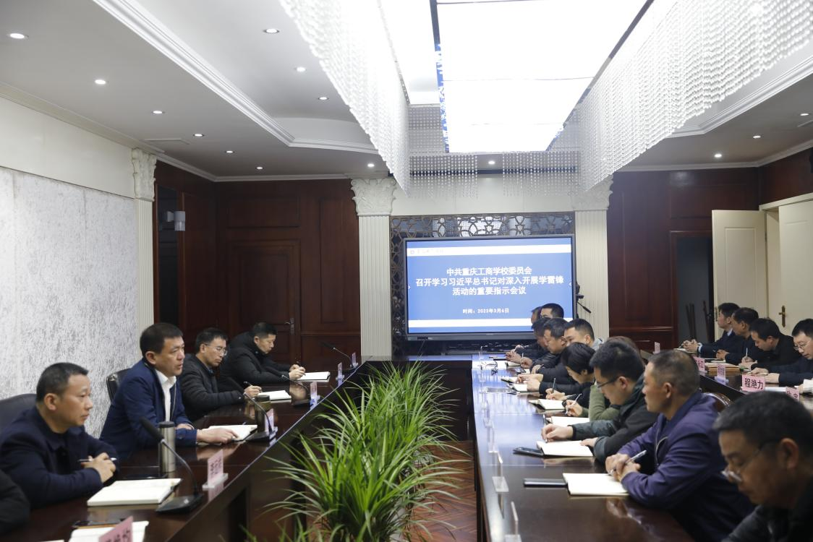3月6日上午，我校在行政会议室召开学习贯彻落实“习近平总书记对深入开展学雷锋活动的重要指示精神”座谈会，全面学习贯彻习近平总书记关于深入开展学雷锋活动的重要指示精神，认真落实市委、区委有关要求，我校开展了“技能服务社会”志愿服务启动仪式和本年度首次志愿者活动，推动学雷锋活动不断走深走实，让雷锋精神在新时代绽放更加璀璨的光芒。学校党委书记、校长刘友林主持会议并讲话。

会上，他指出雷锋精神是我们中华民族宝贵的精神财富。60年来，它激励着一代又一代的学生健康成长，促进了社会文明的进步、社会风气的好转。校园是学生健康成长的摇篮，雷锋精神就是“立德树人”的重要组成部分。他强调，校团委要加强志愿服务保障和支持，不断发展壮大学雷锋志愿服务队伍，让学雷锋在学生们中蔚然成风，让学雷锋活动融入日常、化作经常，让雷锋精神在新时代绽放更加璀璨的光芒，为全面建设社会主义现代化国家、全面推进中华民族伟大复兴凝聚强大力量。

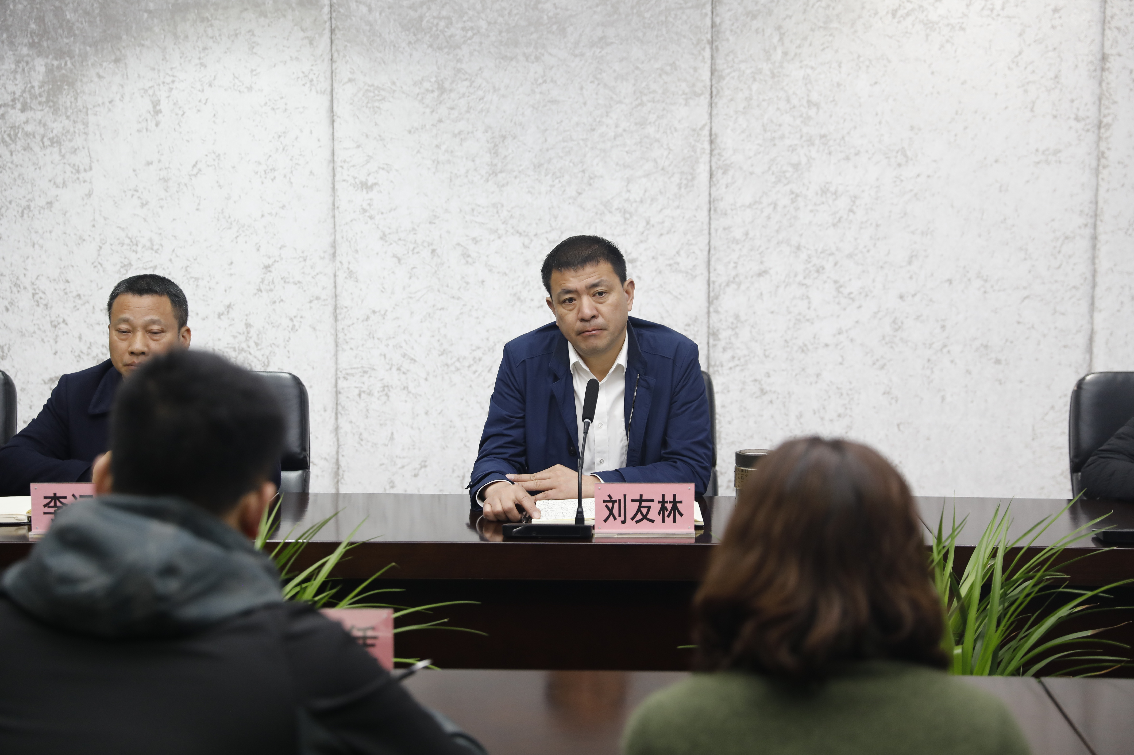

随后，他就学校宣传践行雷锋精神提出三点要求：一是提高站位，深入学习贯彻习近平总书记关于学雷锋志愿服务的重要指示精神，以实际行动践行习近平新时代中国特色社会主义思想，树立良好的道德风尚，为营造文明、和谐的社会环境贡献力量。二是明确任务，准确把握雷锋精神的时代内涵，学习雷锋爱党爱国的坚定信念、助人为乐的宝贵品格、敬业奉献的高尚情操、艰苦奋斗的优良作风，在自己的岗位上做一颗永不生锈螺丝钉。三是狠抓落实，确保雷锋精神学习宣传贯彻常态化长效化，把学雷锋活动与志愿服务活动紧密结合起来，与劳动教育、研学实践紧密结合起来，动员和引导更多学生投身志愿服务，将雷锋精神融入课堂教学、社会实践和校园文化建设全过程，促进学校高质量发展。